Autocuidado – Elemental

¿Qué es autocuidado?
Autocuidado es cuidar mi cuerpo y mente para poder mantenerme fuerte y saludable. Para eso, es importante saber cómo cuidarme y poder disfrutar de actividades de recreo y/o descanso, así puedo recargar energías y continuar mis responsabilidades diarias.

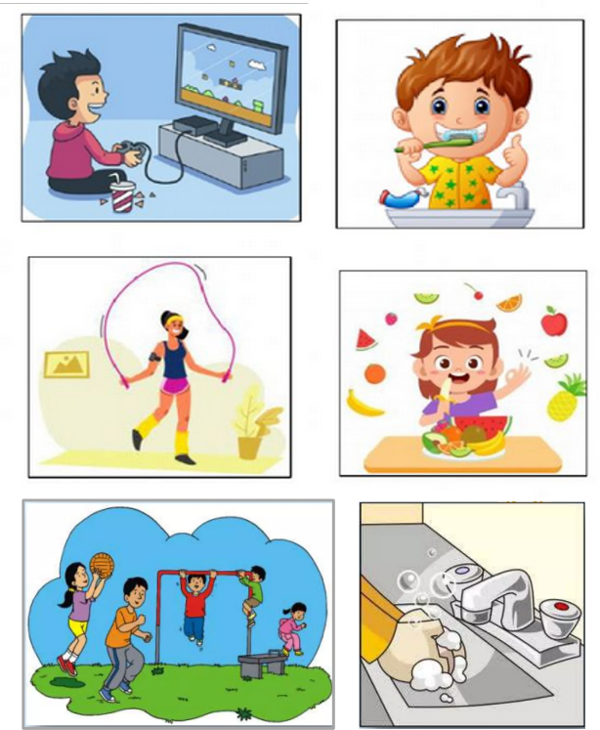
¿Qué debo cuidar?
- Cuidar mi cuerpo:
  - lavarme los dientes
  - bañarme
  - comer saludables 3 veces al día
  - tomar agua
  - hacer ejercicios o deportes
- Cuidar mi mente:
  - jugar con personas de mi edad
  - descansar
  - ayudar a mis padres con las tareas del hogar
  - expresar como me siento
  - solicitar ayuda cuando la necesite

Referencias:
EOEPriojabaja. (2020). Autocuidado y bienestar familiar: Nos queremos y cuidamos. Equipo de Orientación Educativa y Psicopedagógica de La Rioja Baja. https://www.orientacionriojabaja.info/autocuidado-y-bienestar/

Autocuidado – Intermedia y Superior

¿Qué es autocuidado?

Es desarrollar las destrezas para mi bienestar y que me ayuden a cuidar de mi cuerpo y mi mente. Significa prestar atención a mis necesidades físicas, emocionales y mentales, y tomar acciones que me ayuden a mantenerme saludable y feliz.

¿Cuáles son los beneficios del autocuidado?

- El autocuidado mejora mi productividad en la escuela, en los deportes y en general. También mejora mi autoestima y me ayuda a conocerme mejor.

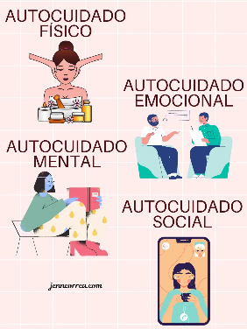
¿Qué incluye el autocuidado?
- Salud física:
  - lavarme los dientes
  - bañarme
  - alimentarme sanamente
  - hacer ejercicios

- Salud mental y emocional:
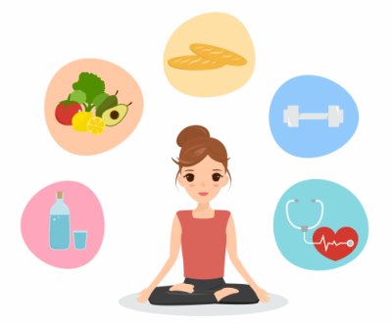
  - expresar mis emociones
  - identificar los momentos en que necesito ayuda y pedirla
  - organizarme para aprovechar el tiempo
  - descansar
  - ayudar a mis padres con los quehaceres de la casa
  - cumplir con mis responsabilidades escolares

- Autonomía:
  - ser independiente y estar consciente de las consecuencias de cada acción
  - debo recordar que las cosas no siempre pasan cuando quiero y a veces es mejor así
  - cuando algo me llame la atención, preguntar, investigar y aprender

Referencias:
EOEPriojabaja. (2020). Autocuidado y bienestar familiar: Nos queremos y cuidamos. Equipo de Orientación Educativa y Psicopedagógica de La Rioja Baja. https://www.orientacionriojabaja.info/autocuidado-y-bienestar/

Autocuidado – Maestros

La escuela, siendo el lugar en el cual los niños y adolescentes pasan la mayor parte del tiempo, se han convertido en el más adecuados para llevar a cabo actividades que fomenten el autocuidado, desde la infancia hasta la adolescencia.

¿Qué es autocuidado?
El autocuidado es la capacidad de las personas, las familias y las comunidades para promover la salud, prevenir las enfermedades, mantener la salud y hacer frente a las enfermedades. Esto incluye higiene, nutrición, estilo de vida, alimentación, y factores ambientales y socioeconómicos, que afectan el proceso de enseñanza y aprendizaje.

¿Cuáles son los beneficios del autocuidado?
- Mejora nuestra productividad en la escuela, trabajo, deportes y en general.
- Mejora nuestra autoestima y nos conocemos mejor.

¿Cómo promuevo el autocuidado en la sala de clase?
- Potenciando un ambiente escolar positivo:
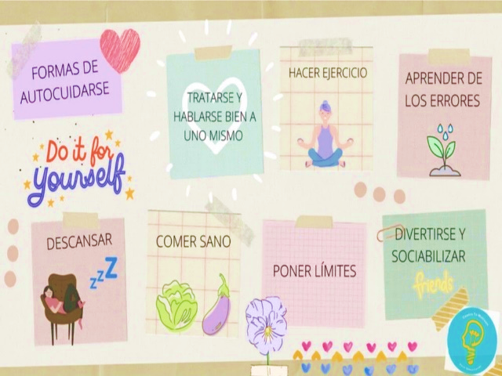
  - fomenta el desarrollo de la autoestima y la confianza en las habilidades y virtudes de cada estudiante,
  - observa las situaciones que ocurren entre estudiantes y atendiéndolas con técnicas de disciplina positiva,
  - provoca la reflexión e introspección ante situaciones que lo ameriten,
  - invítales a preguntar antes de juzgar, enseñándoles a dialogar como resolución efectiva de conflictos, modelando gratitud, etc.

- 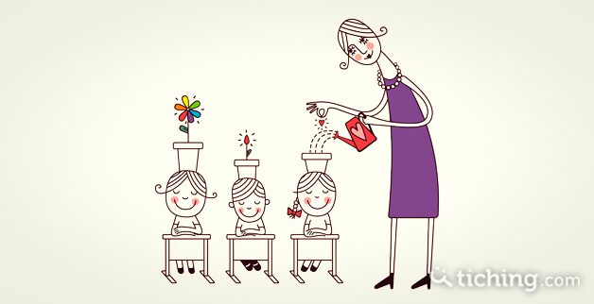Previniendo y/o apoyando a estudiantes que muestren señales de problemas vinculados a salud emocional:
  - incita el reconocimiento y autorreconocimiento de tus estudiantes como estrategia para desarrollar condiciones sociales positivas dentro del salón.

- Detectando a los estudiantes en riesgo:
  - Observa, documenta y notifica las situaciones que puedan levantar sospecha de negligencia o maltrato en la escuela o el hogar del estudiante.

- Generando espacios participativos:
  - Lleva a cabo actividades que vayan acorde a la edad de los estudiantes, auspiciando y promoviendo técnicas de bienestar físico, mental y social por medio de actividades de índole intelectual (leer, haciendo rompecabezas, crucigramas, dibujo, escritura creativa, diarios, escuchando música, entre otros).

Referencias:
EOEPriojabaja. (2020). Autocuidado y bienestar familiar: Nos queremos y cuidamos. Equipo de Orientación Educativa y Psicopedagógica de La Rioja Baja. https://www.orientacionriojabaja.info/autocuidado-y-bienestar/
PREUCV. (2022). ¿Cómo reforzar el autocuidado en estudiantes? PREUCV. https://www.preucv.cl/mundo-paes/mundo-paes-profesores/87-auto-cuidado-20
Psicóloga Educacional: Departamento de Orientación. (2022, March). Promoción del autocuidado en el ámbito escolar. Colegio Concepción. https://www.colegioconcepcion.cl/2022/03/23/promocion-del-autocuidado-en-el-ambito-escolar/

Autocuidado – Padres, madres y encargados

¿Qué es autocuidado?
El autocuidado es nuestra capacidad para promover la salud física y mental para prevenir o hacerles frente a las enfermedades y podemos modelarle lo mismo a nuestros niños y adolescentes.

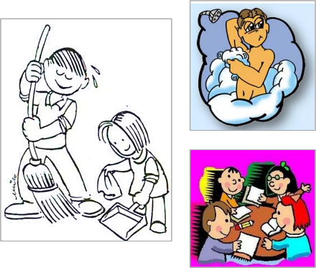
¿Qué incluye el autocuidado?

- Cuidado físico:
  - procurar que hagan sus comidas y meriendas
  - impulsa la participación en deportes
  - hazlos partícipes de los quehaceres del hogar
  - llévalos al pediatra como modo preventivo

- Cuidado mental y emocional:
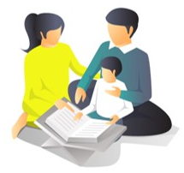
  - exprésale tus emociones
  - identifica los momentos en que necesita de ayuda y dásela
  - organízate para aprovechar el tiempo con tu hijo(a)
  - promueve el disfrute y el tiempo de descanso
  - apóyalos a cumplir con sus responsabilidades escolares

- Autonomía:
  - Enséñale a ser independiente y consciente de las consecuencias de cada acción.
  - Ayúdale a investigar y aprender

“La mayoría de las conductas humanas son aprendidas mediante observación a través del modelado de otros” Albert Bandura

Referencias:
Aznar, L. (2020). Autocuidado para padres y madres: para cuidar, hay que cuidarse. Blog UP. https://universidaddepadres.es/autocuidado-para-padres-y-madres-para-cuidar-hay-que-cuidarse/
National Library of Medicine. (2022). Revisión exploratoria: Definiciones de autocuidado según la OMS - Directrices de la OMS sobre intervenciones de autocuidado para la salud y el bienestar - NCBI bookshelf. National Library of Medicine: National Center for Biotechnology Information. https://www.ncbi.nlm.nih.gov/books/NBK586739/

